UNIVERSIDADE FEDERAL DE SANTA CATARINA
Departamento de Engenharia Elétrica
EEL7040 – Circuitos Elétricos I - Laboratório

Aula 02
Voltímetro e amperímetro de corrente contínua

Figura 1 - Símbolo do voltímetro ideal.
Figura 2 - Símbolo do voltímetro com sua resistência interna associada.

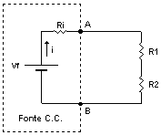
Figura 3 - Circuito a ser utilizado.
- V_{f} – fonte de tensão de 15 V;
- R_{i} – resistência interna da fonte;
- R₁ = 1,2 kΩ ± 5% com potência de 1/8 W;
- R₂ = 510 Ω ± 5% com potência de 1/8 W.

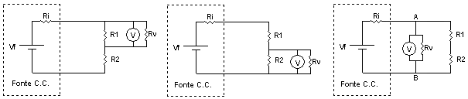
Figura 4 - Circuito para medição das tensões.

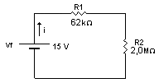
Figura 5 - Circuito para determinar o erro de inserção do voltímetro.

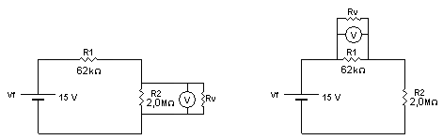
Figura 6 - Medidas a serem realizadas.

Figura 7 - Símbolo do amperímetro ideal.
Figura 8 - Símbolo do amperímetro com sua resistência interna associada.

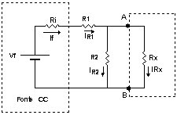
Figura 9 - Circuito a ser utilizado.

- V_{f} – fonte de tensão de 15 V;
- R_{i} – resistência interna da fonte;
- R₁ = 12 kΩ ± 5% com potência de 1/8 W;
- R₂ = 120 Ω ± 5% com potência de 1/8 W;
- R_{x} = 1,2 kΩ ± 5% com potência de 1/8 W.

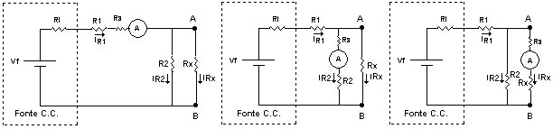
Figura 10 - Circuito para medição das correntes.

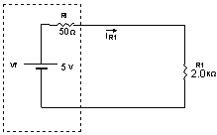
Figura 11 - Circuito para determinar o erro de inserção do amperímetro.

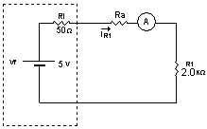
Figura 12 - Medidas a serem realizadas.

